GEOGRAFIA 1er año.

CLASE N°1
¿Qué estudia la geografía?
La Geografía estudia el modo en que las sociedades, a lo largo del tiempo, se han instalado en los distintos lugares y cómo, a través de su trabajo, aprovechan los elementos naturales que estos les ofrecen y cómo van transformando y organizando el espacio de distintas maneras.
Espacio geográfico.
El espacio geográfico es el objeto de estudio de la Geografía. El espacio geográfico es el producto de la relación histórica entre la sociedad y la naturaleza.
El espacio geográfico es el espacio socialmente construido, es decir el territorio donde se combinan características naturales y sociales que van cambiando a lo largo del tiempo. Es el resultado de un proceso que involucra aspectos naturales, procesos históricos, sociales, económicos y políticos que se reconstruyen manteniendo continuidades e incorporando nuevas realidades.
¿Cómo se aborda el estudio del espacio geográfico?
A la apariencia visible del espacio geográfico se la denomina paisaje. Los paisajes muestran distintas formas de organización del territorio; según como cambia esta organización, cambia también el paisaje. El paisaje también expresa las formas en que los seres humanos, en cada época y lugar, perciben y valoran el espacio geográfico.
Cuando queremos abordar el estudio del espacio, debemos responder a estos interrogantes básicos: ¿dónde?, ¿quiénes?, ¿qué producen?, ¿cómo?, ¿por qué? ¿Desde cuándo? El primer interrogante ¿dónde?, permite conocer la localización del hecho geográfico a partir de sus coordenadas geográficas.
¿Quiénes?, ¿qué producen? y ¿cómo?, aclaran las características de las sociedades que se establecieron en el espacio: su cultura, sus valores, la tecnología que usaron a través del tiempo, su funcionamiento e intercambio. El ¿por qué? busca las causas de esa localización y como estas cambian a lo largo del tiempo. ¿Desde cuándo? Los cambios que se producen en la organización del espacio a lo largo del tiempo.
Herramientas y fuentes de información del geógrafo.

Los geógrafos junto a otros especialistas aportan información que permite resolver diferentes situaciones territoriales: los problemas ambientales, de planificación del uso del suelo urbano y rural, o del impacto social, económico y ambiental de la construcción de distintas obras de infraestructura, entre otros. Para ello, se valen de diferentes herramientas y fuentes de información. Entre las principales podemos destacar: Bibliografía específica (librería, diario, revista), cartográficas (mapas, cartas, planos), estadísticas (censos, encuestas, gráficos), Internet (http:), imágenes (satelitales, fotografías aéreas, fotografías).

Formas de representación del espacio geográfico.

La cartografía es una simbiosis entre ciencia, técnica y arte que tiene por objeto elaborar representaciones de la superficie terrestre, a la que damos el nombre genérico de mapas.
Actualmente se usa una nueva herramienta llamada Sistemas de Información Geográfica, que permite analizar diferentes problemáticas del espacio a través de la superposición de mapas por computadoras.
El espacio geográfico puede representarse a través de mapas, planos, o visualizarse por medio de fotografías aéreas e imágenes satelitales.

Los mapas
Las herramientas más utilizadas por los geógrafos son los mapas. En la actualidad, la mayoría de los mapas se elaboran digitalmente utilizando los llamados Sistemas de Información Geográfica (GIS: sigla en inglés). De acuerdo con la información que ofrecen, los mapas pueden clasificarse en topográficos y temáticos.
Los mapas topográficos (del griego, topos: lugar, y grafia: escritura) muestran las alturas del relieve y otros accidentes geográficos (ríos, lagunas, salinas, etc.) y también algunos elementos construidos por los seres humanos, como represas, rutas, puentes, límites internacionales y localización de ciudades.
Los mapas temáticos representan la distribución espacial de un tema específico; por ejemplo, la distribución de la población, de atractivos turísticos, de climas, áreas mineras, división política de un territorio, entre otros.

Elementos que componen los mapas
Los mapas son representaciones planas y reducidas de una parte o de la totalidad de la superficie de la Tierra. Algunos de los siguientes elementos permiten su interpretación:
• Orientación: todos los mapas incluyen una rosa de los vientos con los puntos cardinales o una flecha que indica el punto cardinal Norte.
• Simbología: en un recuadro, o debajo de un indicador de “Referencias”, se indica el significado de cada uno de los símbolos cartográficos que aparecen en el mapa.
• Proyección: indica el sistema cartográfico utilizado para elaborar el mapa. El planeta tiene forma geoide, por lo que no puede representarse en un plano sin que se deforme. Los cartógrafos idearon diversos sistemas de proyección para que el mapa se ajuste lo mejor posible a la realidad de la superficie del planeta. Todos estos sistemas, sin embargo, presentan algún grado de distorsión. La proyección más utilizada en los mapas escolares es la proyección Mercator. En esta proyección, los lugares más alejados del ecuador aparecen representados mucho más grandes de lo que son en realidad.

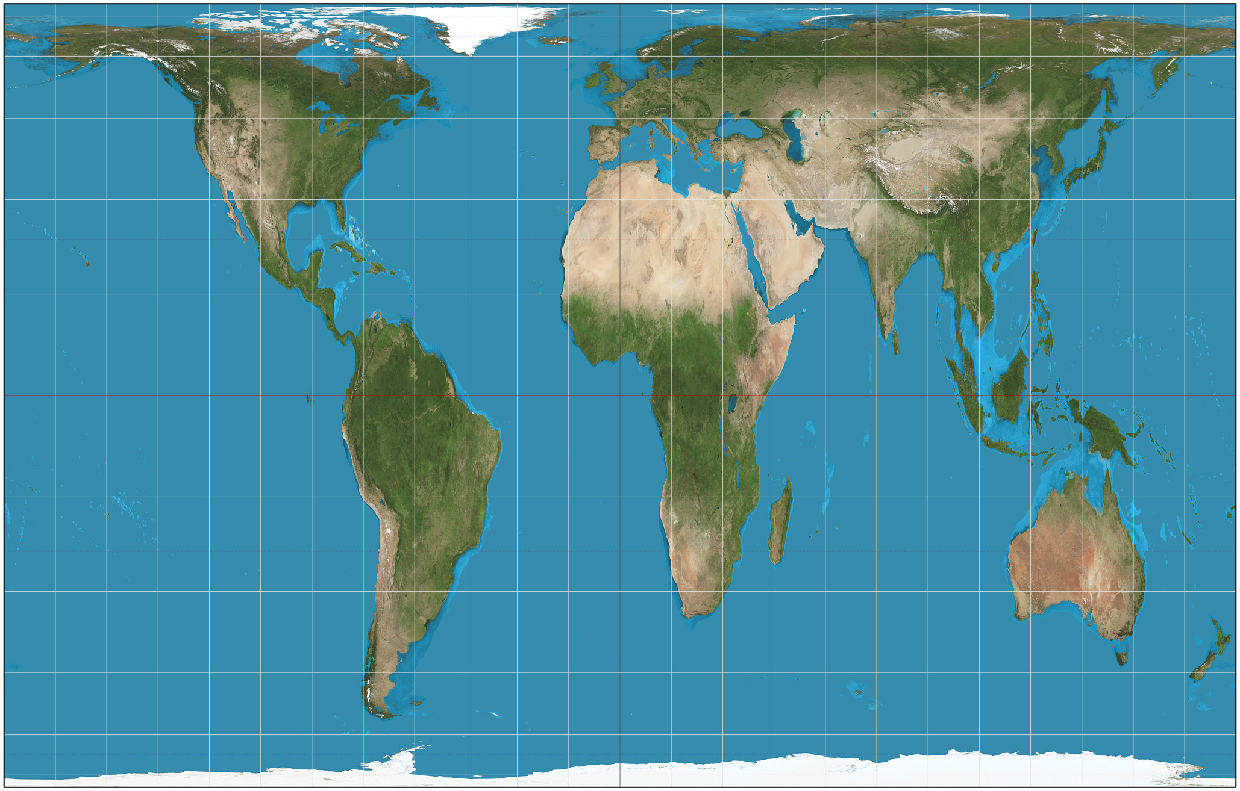 Planisferio con proyección Peters

• Escala: indica la cantidad de veces que fue reducida la superficie representada en el mapa. Puede ser numérica o gráfica.

La escala de los mapas
La escala de un mapa puede representarse de dos maneras distintas:
• Escala gráfica: es una recta dividida en segmentos iguales, en la que cada segmento equivale a una medida en kilómetros; de esta manera, se indica a cuántos kilómetros corresponde esa medida en el espacio real. En el mapa de la página anterior, dos centímetros equivalen a 3.000 kilómetros.
• Escala numérica: indica la proporción de la reducción de los elementos del terreno en el mapa. Aparece representada con el número 1, un signo de dos puntos (que se lee “en”) y un número. Ese número indica la cantidad de veces que fue reducido el terreno para poder representarlo en el mapa. El mapa de la página anterior está a una escala 1:353.000.000, lo que significa que los elementos de la superficie aparecen representados 353.000.000 veces más chicos que en el terreno.

Las coordenadas geográficas
Todos los mapas cuentan con un sistema de coordenadas, es decir, líneas imaginarias que permiten establecer la localización absoluta de cualquier punto sobre la superficie de la Tierra. Como el planeta tiene forma geoide, el sistema de coordenadas está organizado sobre la base de arcos de circunferencias que atraviesan los mapas en sentido horizontal (paralelos) y vertical (meridianos). La distancia entre un punto de la Tierra y el Ecuador (paralelo de 0º) se llama latitud. La distancia desde cualquier punto del planeta hasta el meridiano de Greenwich (meridiano de 0º) se denomina longitud.

ACTIVIDADES
“Cambios en el espacio geográfico chaqueño”
La explotación comercial del Bosque chaqueño por una empresa Argentina de capitales extranjeros llamada “La Forestal” comenzó a finales del siglo XIX. El bosque de quebracho permitió la obtención de maderas duras aptas para la fabricación de durmientes para el ferrocarril, vigas y postes. También se obtenía tanino para el curtido de cuero. Como consecuencia de la suba de precios durante la 1ª Guerra Mundial en el siglo XX, y dadas las condiciones del suelo y el clima subtropical, comenzó en las tierras deforestadas a introducirse el cultivo de algodón, explotados manualmente por los primeros colonos agrícolas. En los últimos 20 años debido a alza de los precios internacionales, los productores chaqueños desplazaron el cultivo tradicional del algodón por la soja y el girasol, que cosechan con maquinarias agrícolas.

a.- Transcribí la definición de “paisaje”.
b.- ¿Cómo se aborda el estudio del espacio geográfico a partir de los interrogantes básicos?
c.- ¿Qué transformación sufrió el espacio chaqueño a lo largo del tiempo?
d- ¿Qué herramientas usarían para abordar el estudio de los cambios en el espacio chaqueño? Justifiquen su respuesta a través de ejemplos.
e- Piensen un ejemplo que defina el objeto de estudio de la geografía.
f- ¿Qué entendemos por cartografía?
h- Realicen un plano de una ciudad X que incluya signos cartográficos que muestren los principales atractivos del lugar.
i-Observen el mapa planisferio y responde:
a.- Argentina limita al norte con…………………….. Y al oeste con………………………
b.- Nombren las provincias argentinas de sur a norte que limitan con Chile……..…….…………………………………………………………………………………………………………………….
c.- La provincia de Santa Fe, limita al este con las provincias de………….…..….. Y………………….. Y al oeste con………..………..….. Y……………………..……..…..
j- Definan longitud y latitud.
k- marquen en el mapa planisferio los océanos, continentes y las líneas imaginarias.
l-Coloquen el nombre a cada uno de los cuadrantes que quedan conformados por el Ecuador y el Meridiano de Greenwich.
Ll- Calculen las coordenadas geográficas de las siguientes ciudades:

TOKIO:
BUENOS AIRES:
BARCELONA:
OTTAWA:
MOSCÚ:
LONDRES:
BRASILIA:
CARACAS:
m- Expliquen qué es una escala y cada uno de los tipos de escala estudiados.

